DARUJ 2 % Z DANE ZŠ VEĽKOMORAVSKÁ
PROSTREDNÍCTVOM OBČIANSKEHO ZDRUŽENIA KOMENSKÝ

1.miesto=tablet
2xTABLET !

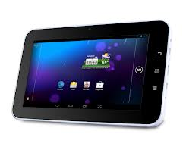

3.miesto
VOLEJBALOVÁ LOPTA
2.miesto
BASKETBALOVÁ LOPTA

Za každé prinesené vyhlásenie /na sekretariát školy/, jeden lístok v žrebovaní!
Zmena: Žiak s najväčším počtom vyhlásení získa automaticky jeden tablet!!
ŽREBOVANIE SA USKUTOČNÍ V JÚNI PRI VYHODNOTENÍ ŠKOLSKÉHO ROKA !!!
VŠETKY POTREBNÉ INFORMÁCIE A TLAČIVÁ NÁJDETE NA NAŠEJ STRÁNKE: www.zsvelkomoravska.edupage.sk V SEKCII “2% DANE“

